绝密★启用前
省 市 学校 姓名 赛场 参赛证号
∕∕∕∕∕∕〇∕∕∕∕∕∕〇∕∕∕∕∕∕∕〇∕∕∕∕∕∕ 密 〇 封 〇 装 〇 订 〇 线 ∕∕∕∕∕∕〇∕∕∕∕∕∕〇∕∕∕∕∕∕〇∕∕∕∕∕∕〇∕∕∕∕∕∕
密 封 线 内 不 要 答 题
世界少年奥林匹克数学竞赛（中国区）选拔赛地方海选赛试题

（2015年10月）

选手须知：
1、本卷共三部分，第一部分：填空题，共计50分；第二部分：计算题，共计12分；第三部分：解答题，共计58分。
2、答题前请将自己的姓名、学校、赛场、参赛证号码写在规定的位置。
3、比赛时不能使用计算工具。
4、比赛完毕时试卷和草稿纸将被收回。

九年级试题（Ａ卷）
（本试卷满分120分 ，考试时间90分钟 ）
一、填空题。（每题5分，共计50分）
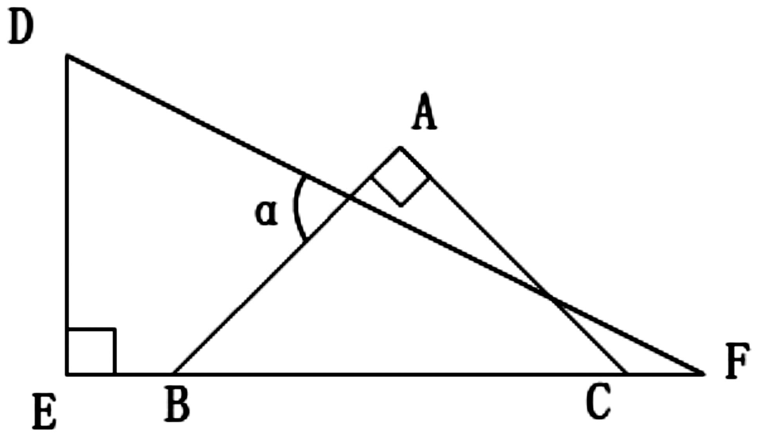
1、两块三角形面板如图放置，等腰直角三角形板ABC的斜边BC与∠F=30°的直角三角板DEF的直角边EF重合，则∠a的度数为 。

2、若a、b都为实数，且b = 2013$\sqrt{\text{a-1}}$ + 2014$\sqrt{\text{1-a}}$+ 2015 则a^{b} = 。
3.设x₁，x₂是方程x² - x -2013 = 0 的两实数根，则x₁³+2014x₂²-2013= 。
4、已知三个实数x，y，z中，x与y的平均数是127，y与z的和的$\frac{1}{3}$是78，x与z的和的$\frac{1}{4}$是52，则这三个数x，y，z的平均数是 。
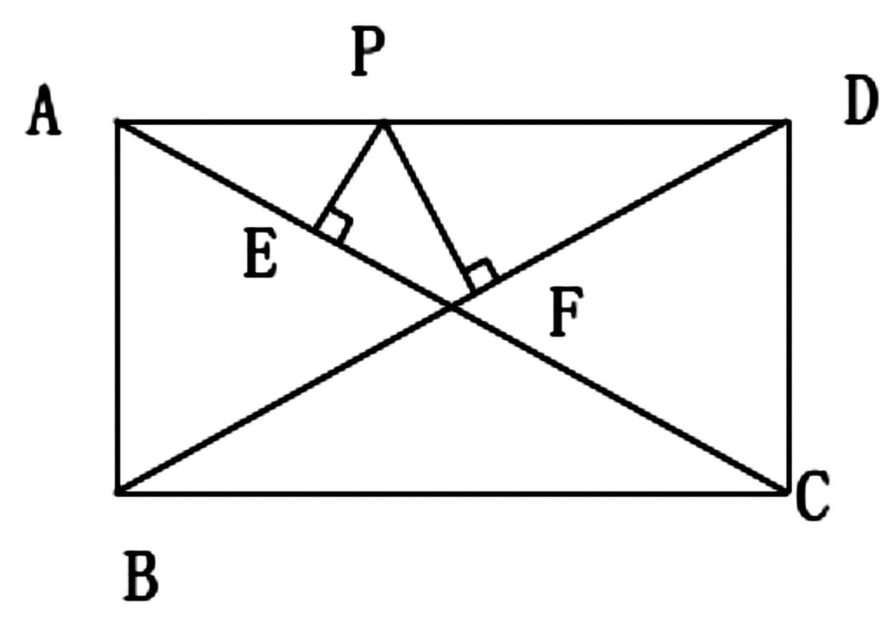
5、如图，矩形ABCD中，已知AB=5，AD=12，P是AD上的动点，PE⊥AC与E，PF⊥BD与F，则PE+PF= 。

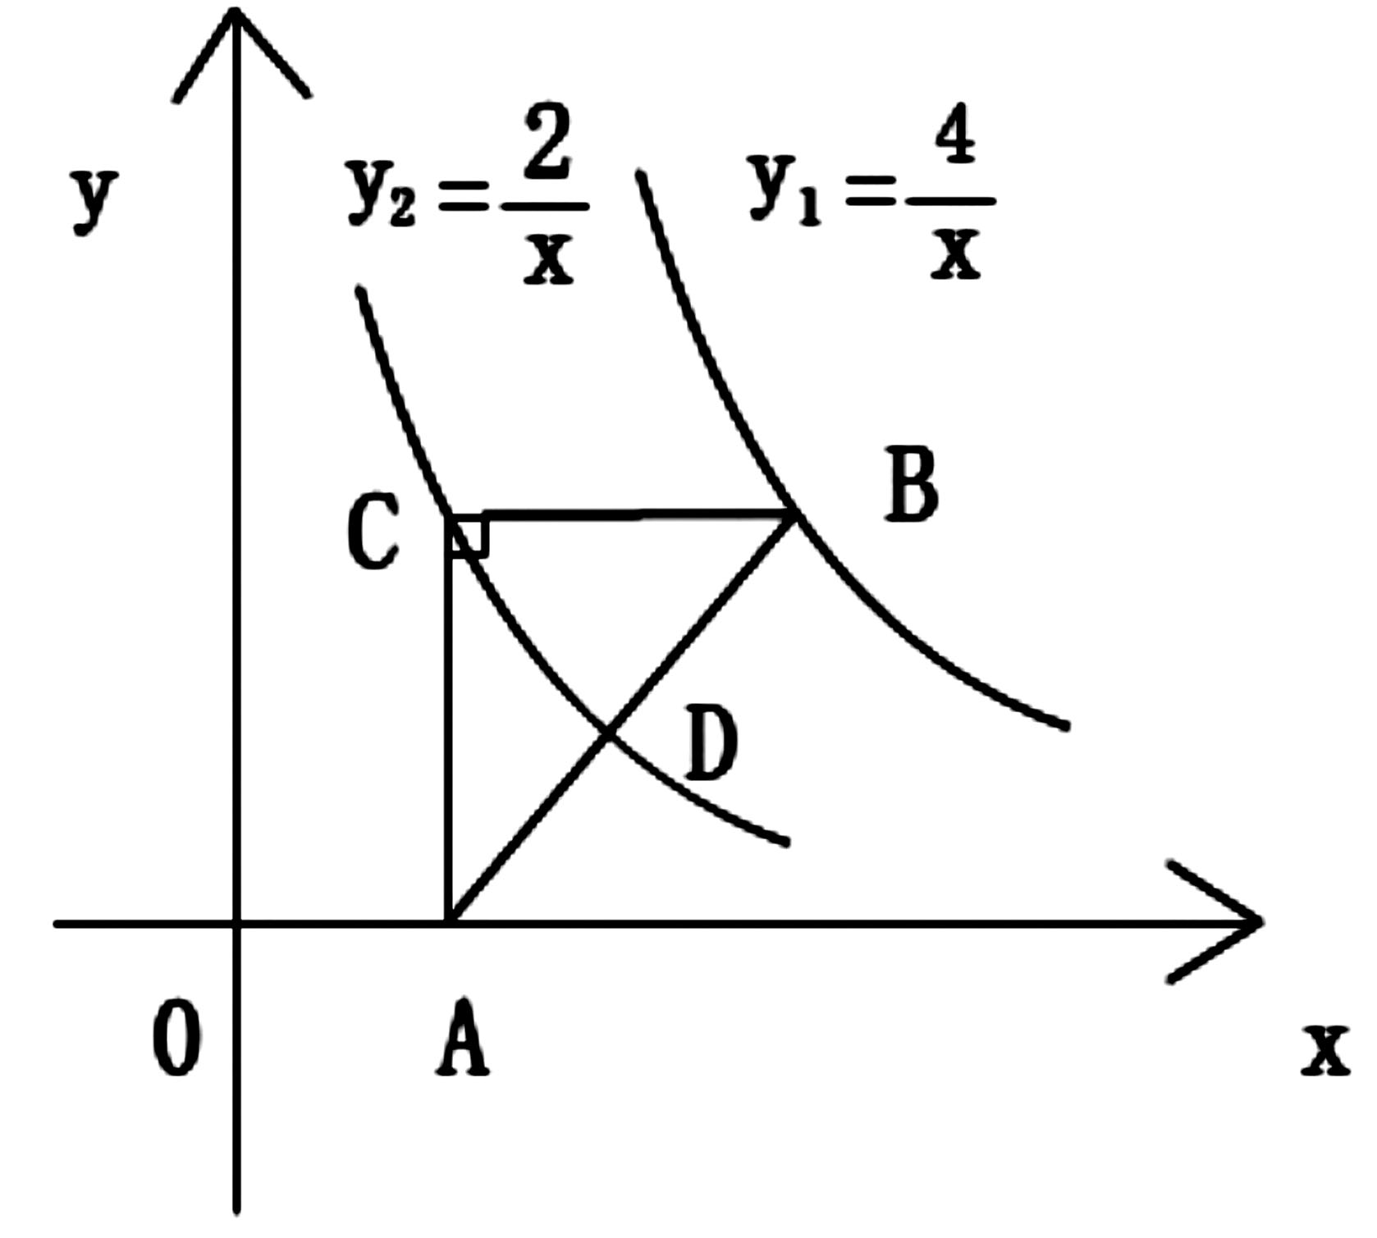
6、如图，在平面直角坐标系中，△ABC是等腰直角三角形，∠ACB = Rt,
CA⊥x轴，垂足为点A，点B在反比例函数y₁=$\frac{4}{x}$ (x>0)的图像上，反比例
函数y₂=$\frac{2}{x}$ (x>0)的图像经过点C，交AB于点D，则点D的坐标 。

7、若有理数x，y，z满足$\sqrt{x}+\sqrt{y−1}+\sqrt{z−2}=\frac{1}{2}$（x+y+z）则(x-zy)²= 。
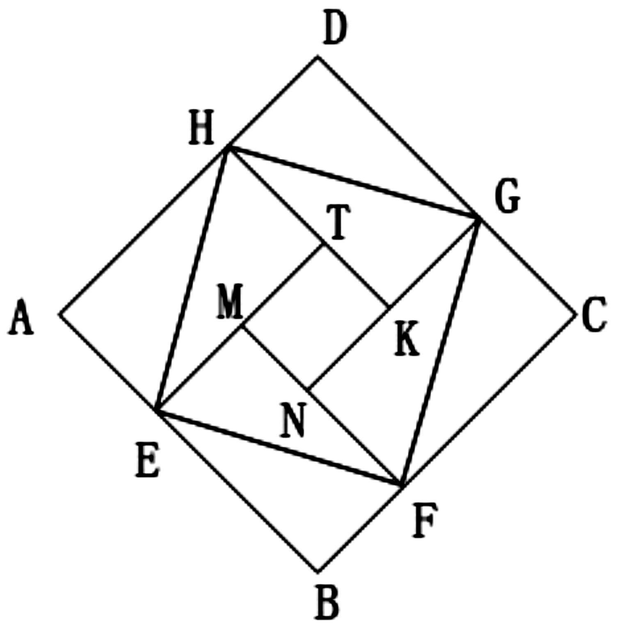
8、我国汉代数学家赵爽为了证明勾股定理，创制了一副"弦图"，后人称其为"赵爽弦图"如图，也是由八个全等的直角三角形拼接而成，记图中正方形ABCD，正方形EFGH,正方形MNKT的面积，分别为S₁,S₂,S₃,若S₁+S₂+S₃ = 10 ,则S₂的值是 。

9、现有14颗棒棒糖，分给若干小朋友，不管怎样分，都至少有10个小朋友分到4颗或4颗以上，这些小朋友的人数最多有 人。
10、如图所示，已知拋物线y=$−\frac{1}{2}x^{2}+\frac{3}{2}x+2$,与x轴分别交于A,B两点，与y轴交于点C，连接BC，过点A做AD//BC交拋物线于点D，连接BD，则∠BDA的度数 。
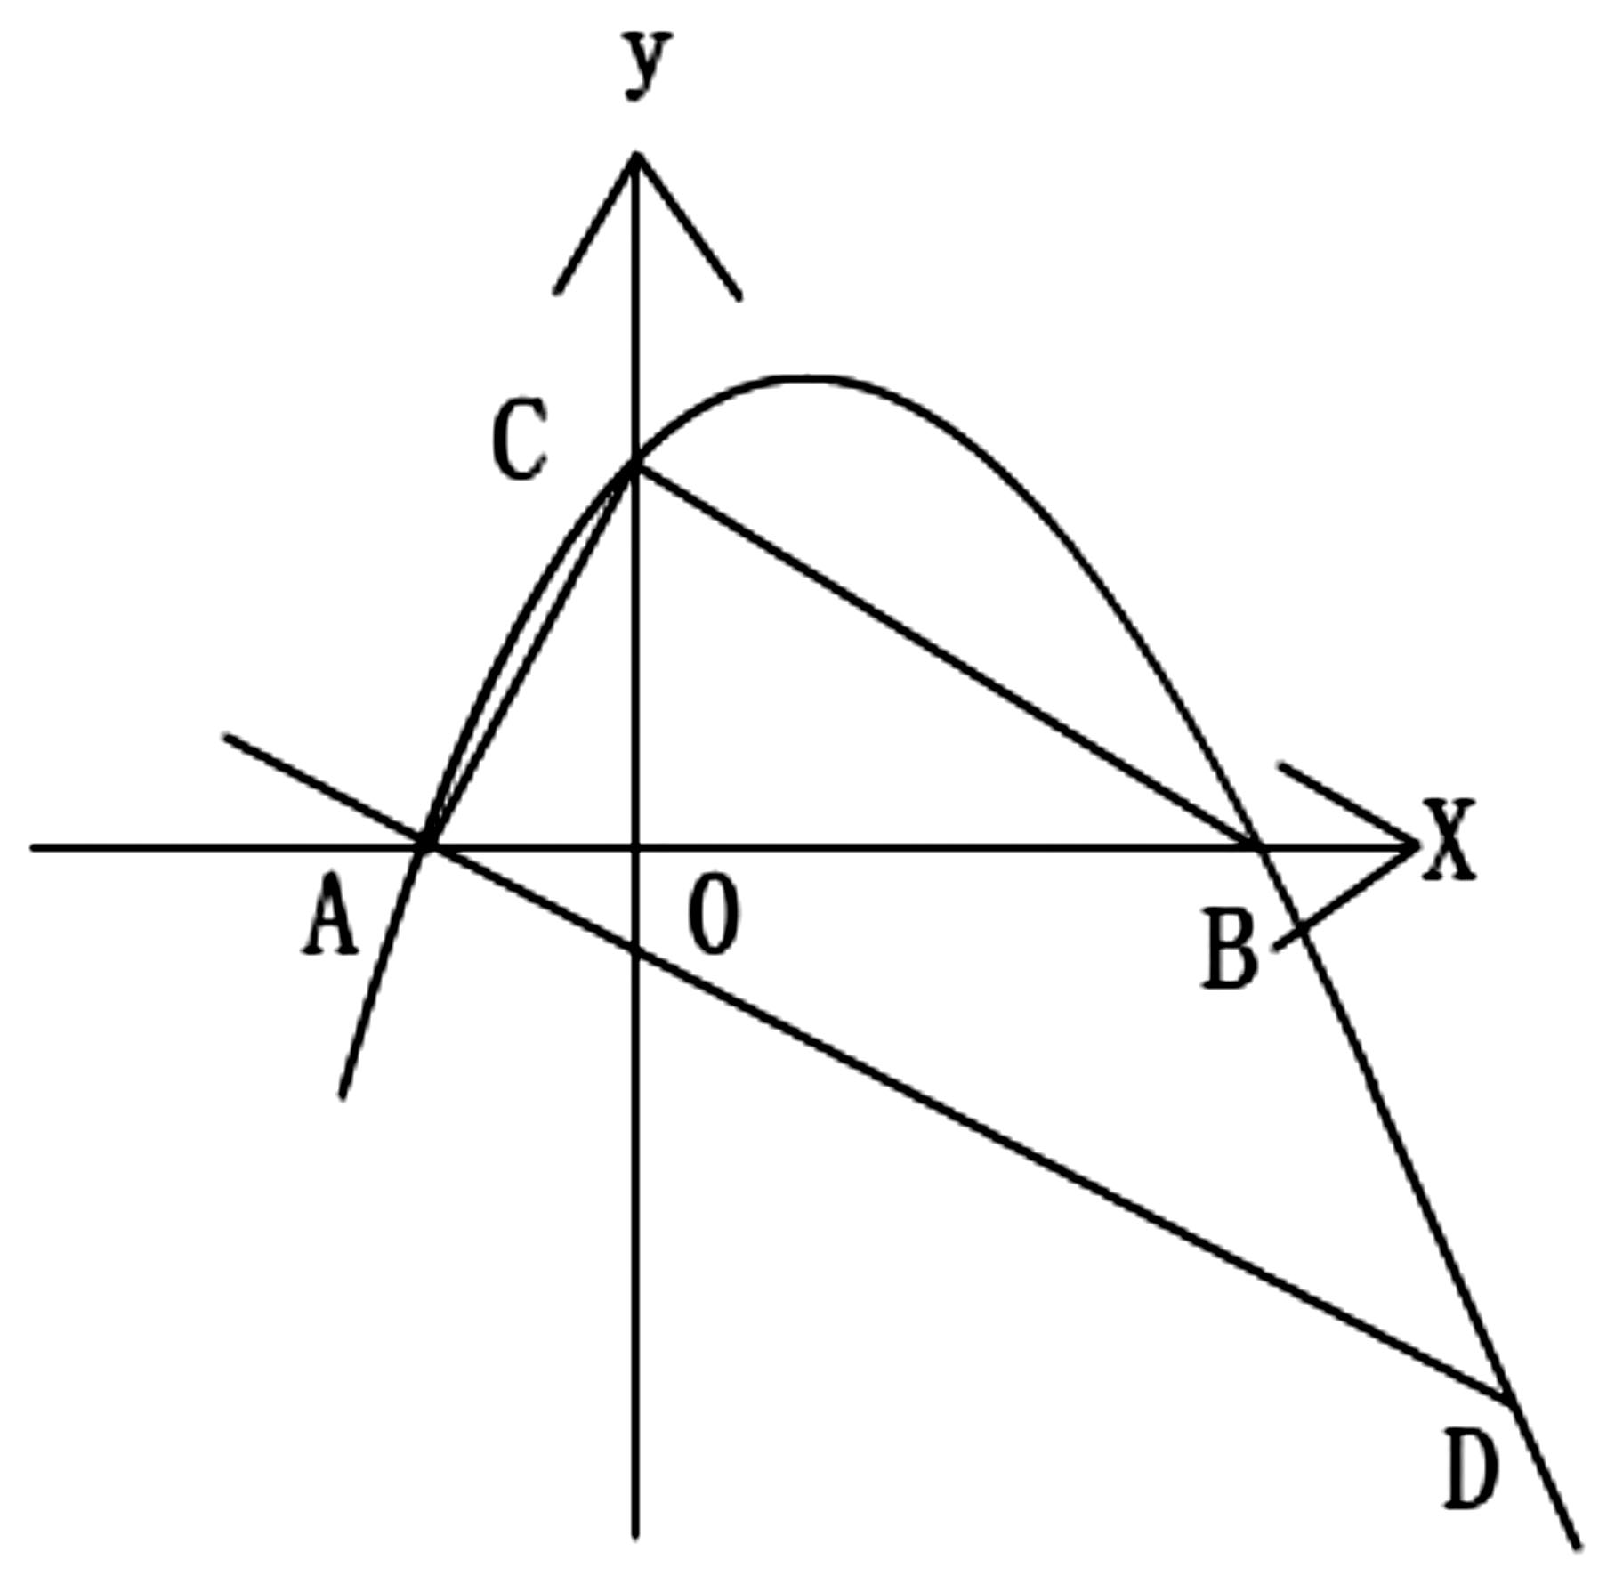

二、计算题。（每题6分，共计12分）
11、对于正数x，规定f(x)= $\frac{1}{1+x},\text{例如}f（4）=\frac{1}{1+4}=\frac{1}{5}，f(\frac{1}{4})=\frac{1}{1+\frac{1}{4}}=\frac{4}{5}$
求:f(2015)+f(2014)+f(2013)……+f(2)+f(1)+f(Error: Reference source not found)+……f($\frac{1}{\text{2014}}$Error: Reference source not found)+f($\frac{1}{\text{2015}}$Error: Reference source not found)

12、已知$\frac{\text{xy}}{x+y}=−2,\frac{\text{yz}}{y+z}=\frac{1}{5}，\frac{\text{xyz}}{\text{xy}+\text{yz}+\text{zx}}=−6\text{，求}\frac{\text{zx}}{x+z}\text{的值。}$

三、解答题。（第13题6分，第14题8分，第15题10分，第16题10分，第17题12分，第18题12分，共计58分）
13、若a>0,b>0，且$\sqrt{a}(\sqrt{a}+\sqrt{b})=3\sqrt{b}(\sqrt{a}+5\sqrt{b})\text{，求}\frac{2a+3b+\sqrt{\text{ab}}}{a−b+\sqrt{\text{ab}}}\text{的值。}$

14、求满足条件Error: Reference source not found =$\sqrt{m}−\sqrt{n}\text{的自然数，}a,m,n\text{的值。}$

15、设m为有理数，试求k的值，使方程x² -4mx +6x +3m² -2m +4k = 0 有理根。

16、如图，已知菱形ABCD中，∠BAD = 120°，M为BC上的一点，N为CD上的一点，求证，若△AMC有一个内角等于60°，则△AMN为等边三角形。

∕∕∕∕∕∕〇∕∕∕∕∕∕〇∕∕∕∕∕∕∕〇∕∕∕∕∕∕ 密 〇 封 〇 装 〇 订 〇 线 ∕∕∕∕∕∕〇∕∕∕∕∕∕〇∕∕∕∕∕∕〇∕∕∕∕∕∕〇∕∕∕∕∕∕
密 封 线 内 不 要 答 题

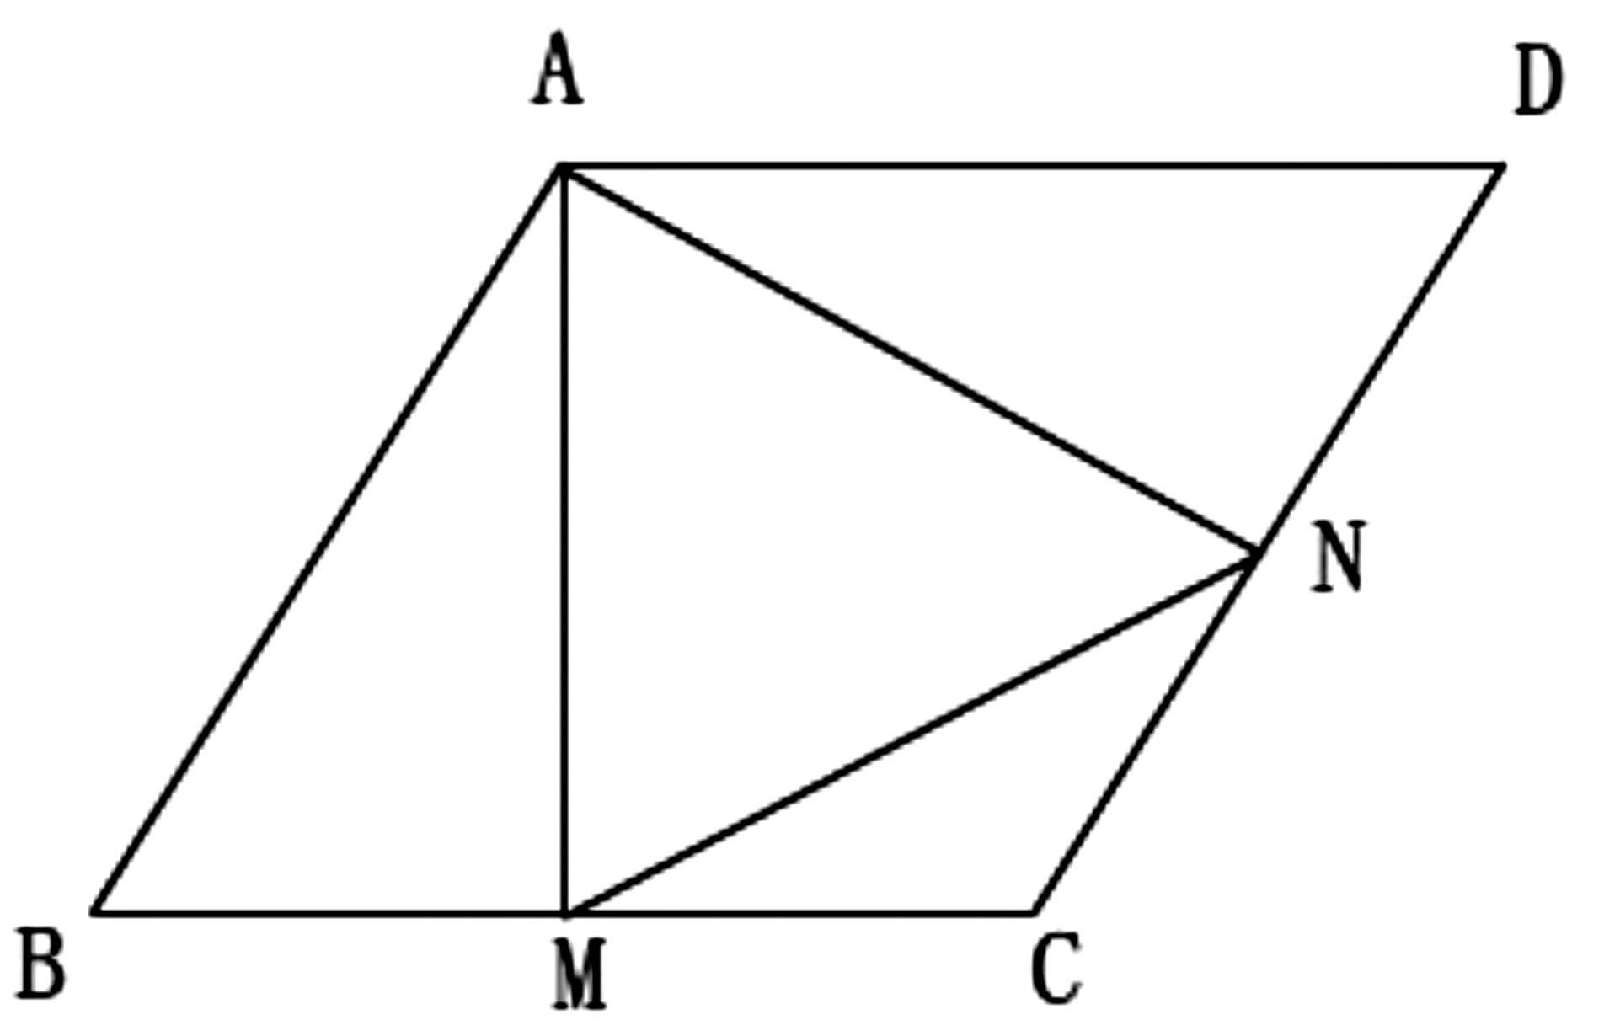

17、已知△ABC的三边长分别为a，b，c，且满足abc = 2(a-1)(b-1)(c-1),是否存在边长均为整数的△ABC？若存在，求出三边长，若不存在，请说明理由。

18、已知∣y∣≤1，且2x+y = 1 ，求2x² +16x +3y² 的最小值。

